1．(2010·北京海淀)如图所示，线圈两端与电阻相连构成闭合回路，在线圈上方有一竖直放置的条形磁铁，磁铁的S极朝下．在将磁铁的S极插入线圈的过程中( )
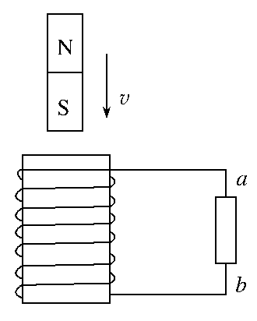
A．通过电阻的感应电流的方向由a到b，线圈与磁铁相互排斥
B．通过电阻的感应电流的方向由a到b，线圈与磁铁相互吸引
C．通过电阻的感应电流的方向由b到a，线圈与磁铁相互排斥
D．通过电阻的感应电流的方向由b到a，线圈与磁铁相互吸引
解析：穿过线圈的原磁场方向向上，磁通量增加，根据楞次定律可知感应电流的磁场方向向下，根据右手螺旋定则判断出通过电阻的感应电流的方向由b到a，并且根据楞次定律可知感应电流的产生阻碍相对运动，所以线圈与磁铁相互排斥．
答案：C
2．(2010·北京西城区)北半球地磁场的竖直分量向下．如图所示，在北京某中学实验室的水平桌面上，放置边长为L的正方形闭合导体线圈abcd，线圈的ab边沿南北方向，ad边沿东西方向．下列说法中正确的是( )
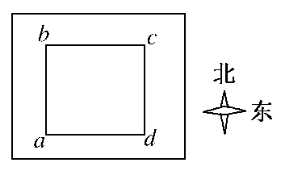
A．若使线圈向东平动，则a点的电势比b点的电势低
B．若使线圈向北平动，则a点的电势比b点的电势低
C．若以ab为轴将线圈向上翻转，则线圈中感应电流方向为a→b→c→d→a
D．若以ab为轴将线圈向上翻转，则线圈中感应电流方向为a→d→c→b→a
解析：本题考查地磁场分布的特点，用楞次定律判断产生的感应电流的方向．线圈向东平动时，ba和cd两边切割磁感线，且两边切割磁感线产生的感应电动势大小相同，a点电势比b点电势低，A对；同理，线圈向北平动，则a、b两点电势相等，高于c、d两点电势，B错；以ab为轴将线圈翻转，向下的磁通量减小了，感应电流的磁场方向应该向下，再由右手螺旋定则知，感应电流的方向为a→b→c→d→a，则C对D错．
答案：AC
3．(2010·长春调研)如图a所示，固定在水平面内的光滑金属框架cdeg处于方向竖直向下的匀强磁场中，金属杆ab与金属框架接触良好．在两根导轨的端点d、e之间连接一电阻，其他部分电阻忽略不计．现用一水平向右的外力F作用在金属杆ab上，使金属杆在框架上由静止开始向右滑动，运动中杆ab始终垂直于框架．图b为一段时间内金属杆中的电流I随时间t的变化关系，则图c中可以表示此段时间内外力F随时间t变化关系的图象是( )
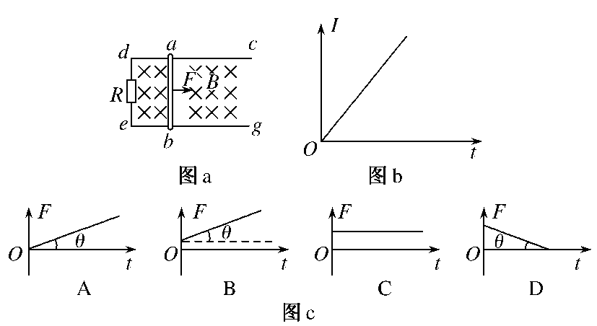
解析：由图象电流随时间成正比增大，说明电动势与时间成正比，电动势E＝BLv，故杆的速度与时间成正比，因此杆做匀加速直线运动．安培力均匀增大，则外力也均匀增大，且安培力向左，外力大于安培力，故B对．
答案：B
4．(2010·东北名校联考)如图a所示，在光滑水平面上用恒力F拉质量为m的单匝均匀正方形铜线框，边长为a，在1位置以速度v₀进入磁感应强度为B的匀强磁场并开始计时t＝0，若磁场的宽度为b(b>3a)，在3t₀时刻线框到达2位置速度又为v₀并开始离开匀强磁场．此过程中v－t图象如图b所示，则( )
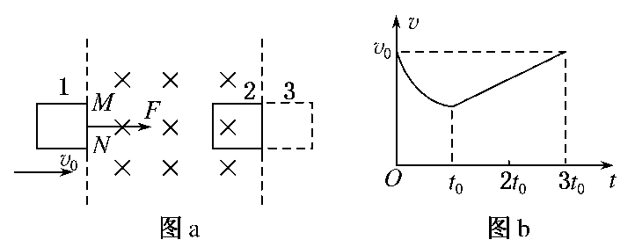
A．t＝0时，线框右侧边MN的两端电压为Bav₀
B．在t₀时刻线框的速度为v₀－
C．线框完全离开磁场的瞬间(位置3)的速度一定比t₀时刻线框的速度大
D．线框从进入磁场(位置1)到完全离开磁场(位置3)的过程中产生的电热为2Fb
解析：t＝0时，线框右侧边MN的两端电压为外电压，为Bav₀，A项错误；从t₀时刻至3t₀时刻线框做匀加速运动，加速度为，故在t₀时刻的速度为v₀－2at₀＝v₀－，B项错误；因为t＝0时刻和t＝3t₀时刻线框的速度相等，进入磁场和穿出磁场的过程中受力情况相同，故在位置3时的速度与t₀时刻的速度相等，C项错误；线框在位置1和位置3时的速度相等，根据动能定理，外力做的功等于克服安培力做的功，即有Fb＝Q(Q为位置1到位置2时产生的焦耳热)，所以线框穿过磁场的整个过程中，产生的电热为2Fb，D项正确．
答案：D
5．(2010·潍坊模拟)如图所示，两块金属板水平放置，与左侧水平放置的线圈通过开关K用导线连接．压力传感器上表面绝缘，位于两金属板间，带正电的小球静置于压力传感器上，均匀变化的磁场沿线圈的轴向穿过线圈．K未接通时传感器的示数为1 N，K闭合后传感器的示数变为2 N．则磁场的变化情况可能是( )
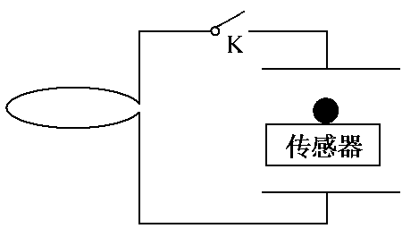
A．向上均匀增大 B．向上均匀减小
C．向下均匀减小 D．向下均匀增大
解析：K闭合后，向上均匀增大或向下均匀减小磁场都能使上金属板带正电，下金属板带负电，带正电的小球受竖直向下的电场力，传感器示数变大．
答案：AC
6．(2010·山东青岛摸底)水平面内两光滑的平行金属导轨，左端与电阻R相连接，匀强磁场B竖直向下分布在导轨所在的空间内，质量一定的金属棒垂直于导轨并与导轨接触良好．今对金属棒施加一个水平向右的外力F，使金属棒从a位置开始向右做初速度为零的匀加速运动，依次通过位置b和c.若导轨与金属棒的电阻不计，ab与bc的距离相等，关于金属棒在运动过程中的有关说法正确的是( )
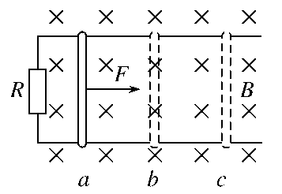
A．金属棒通过b、c两位置时，电阻R的电功率之比为12
B．金属棒通过b、c两位置时，外力F的大小之比为1
C．从a到b和从b到c的两个过程中，电阻R上产生的热量之比为11
D．从a到b和从b到c的两个过程中，通过金属棒横截面的电荷量之比为11
解析：由题意知v_{c}＝v_{b}，所以E_{c}＝E_{b}，I_{c}＝I_{b}，电阻R消耗的功率P＝I²R，所以＝＝，A对；所需的外力F＝＋ma，而金属棒所受的安培力＝＝，因加速度未知，B错；金属棒从a到b和从b到c的两个过程中外力做功W₁<W₂，由动能定理可知动能的增加量ΔE_{k1}＝ΔE_{k2}，由能量守恒可知Q₁<Q₂，C错；E＝，I＝，q＝It，所以q＝，因金属棒从a到b和从b到c的两个过程中，磁通量的改变量相同，则通过金属棒横截面的电荷量之比为11，D对．
答案：AD
7．(2010·山东临沂摸底)如图所示，固定在水平桌面上的光滑金属导轨cd、eg处于方向竖直向下的匀强磁场中，金属杆ab与导轨接触良好．在两根导轨的端点d、e之间连接一电阻，其他部分电阻忽略不计．现用一水平向右的外力F₁作用在金属杆ab上，使金属杆由静止开始向右沿导轨滑动，滑动中杆ab始终垂直于导轨．金属杆受到的安培力用F₂表示，则关于F₁与F₂随时间t变化的关系图象可能的是( )
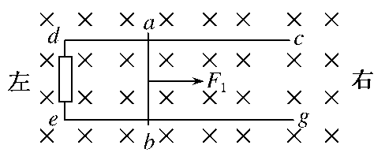
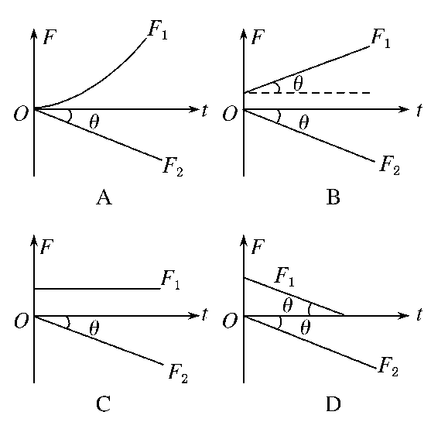
解析：因为金属杆所受的安培力F₂＝，在四个图象中，F₂＝kt，故v∝t，即金属杆做匀加速运动，即F₁－F₂为定值，所以正确答案为B.
答案：B
8．(2010·湖南长沙测评)如图所示，在光滑的水平面上，一质量为m，半径为r，电阻为R的均匀金属环，以初速度v₀向一磁感应强度为B的有界匀强磁场滑去(磁场宽度d>2r)．圆环的一半进入磁场历时t秒，这时圆环上产生的焦耳热为Q，则t秒末圆环中感应电流的瞬时功率为( )
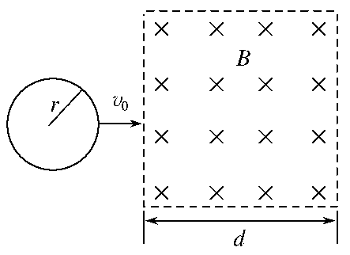
A. B.
C. D.
解析：t秒末圆环中感应电动势为E＝B·2r·v，由能量守恒知，减少的动能全部转化为焦耳热：Q＝mv－mv²，t秒末圆环中感应电流的功率为P＝＝.
答案：B
9．(2010·福建莆田质检)如图所示，光滑金属导轨框架MON竖直放置，水平方向的匀强磁场垂直MON平面．金属棒ab从∠abO＝60°位置由静止释放．在重力的作用下，金属棒ab的两端沿框架滑动．在金属棒ab由图示位置滑动到水平位置的过程中，金属棒ab中感应电流的方向是( )
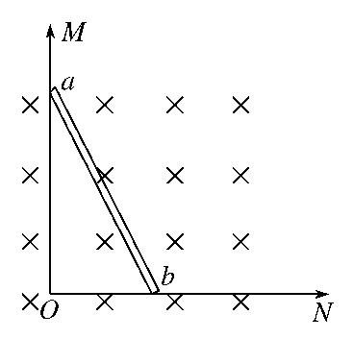
A．始终由a到b
B．始终由b到a
C．先由a到b，再由b到a
D．先由b到a，再由a到b
解析：由题意知当金属棒ab与ON夹角为45°时，三角形Oab面积最大，此时闭合回路的磁通量最大，故穿过闭合回路的磁通量应是先增大后减小，由楞次定律可知电流方向为先由b到a，再由a到b.
答案：D
10．(2010·安徽卷)如图所示，水平地面上方矩形区域内存在垂直纸面向里的匀强磁场，两个边长相等的单匝闭合正方形线圈Ⅰ和Ⅱ，分别用相同材料、不同粗细的导线绕制(Ⅰ为细导线)．两线圈在距磁场上界面h高处由静止开始自由下落，再进入磁场，最后落到地面．运动过程中，线圈平面始终保持在竖直平面内且下边缘平行于磁场上边界．设线圈Ⅰ、Ⅱ落地时的速度大小分别为v₁、v₂，在磁场中运动时产生的热量分别为Q₁、Q₂，不计空气阻力，则( )
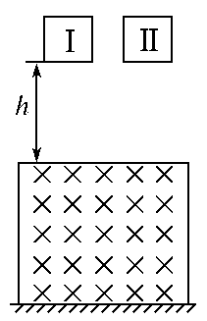
A．v₁<v₂，Q₁<Q₂ B．v₁＝v₂，Q₁＝Q₂
C．v₁<v₂，Q₁>Q₂ D．v₁＝v₂，Q₁<Q₂
解析：本题主要考查电磁感应中安培力做功及能量的转化与守恒，意在考查考生对感应电流形成条件的掌握情况及对能量的转化与守恒定律应用的能力．两线圈进入磁场时速度一样，切割磁感线产生的电动势一样，但产生的安培力会改变其速度，取微小时间段，由动量定理可知：BiL·Δt＝mv_{i}－mv₀，即·Δt＝mv_{i}－mv₀，两边求和整理得：＝v－v₀，而mR＝ρ₀S·4L·ρ＝16ρ₀ρL²，为常数，所以两线圈落地速度相等，由能量的转化及守恒定律知，两线圈在运动过程中产生的热量Q₁<Q₂.
答案：D
11．(2010·天津卷)如图所示，质量m₁＝0.1 kg，电阻R₁＝0.3 Ω，长度l＝0.4 m的导体棒ab横放在U型金属框架上，框架质量m₂＝0.2 kg，放在绝缘水平面上，与水平面间的动摩擦因数μ＝0.2，相距0.4 m的MM′、NN′相互平行，电阻不计且足够长．电阻R₂＝0.1 Ω的MN垂直于MM′.整个装置处于竖直向上的匀强磁场中，磁感应强度B＝0.5 T．垂直于ab施加F＝2 N的水平恒力，ab从静止开始无摩擦地运动，始终与MM′、NN′保持良好接触，当ab运动到某处时，框架开始运动．设框架与水平面间最大静摩擦力等于滑动摩擦力，g取10 m/s².
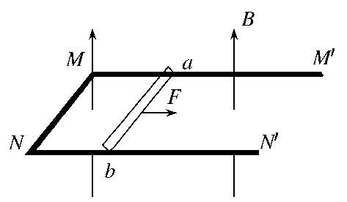
(1)求框架开始运动时ab速度v的大小；
(2)从ab开始运动到框架开始运动的过程中，MN上产生的热量Q＝0.1 J．求该过程ab位移x的大小．
解析：(1)ab对框架的压力
F₁＝m₁g
框架受水平面的支持力
F_{N}＝m₂g＋F₁
依题意，最大静摩擦力等于滑动摩擦力，则框架受到最大静摩擦力
F₂＝μF_{N}
ab中的感应电动势
E＝Blv
MN中电流
I＝
MN受到的安培力
F_{安}＝IlB
框架开始运动时
F_{安}＝F₂
由上述各式代入数据解得v＝6 m/s
(2)闭合回路中产生的总热量
Q_{总}＝Q
由能量守恒定律，得
Fx＝m₁v²＋Q_{总}
代入数据解得x＝1.1 m.
12．(2010·江苏卷)如图所示，两足够长的光滑金属导轨竖直放置，相距为L，一理想电流表与两导轨相连，匀强磁场与导轨平面垂直．一质量为m、有效电阻为R的导体棒在距磁场上边界h处静止释放．导体棒进入磁场后，流经电流表的电流逐渐减小，最终稳定为I.整个运动过程中，导体棒与导轨接触良好，
且始终保持水平，不计导轨的电阻．求：
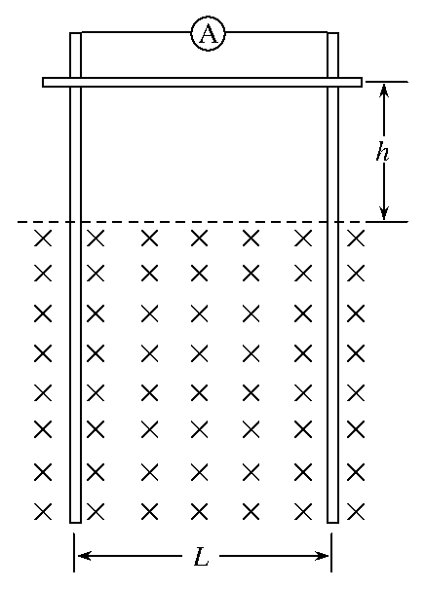
(1)磁感应强度的大小B；
(2)电流稳定后，导体棒运动速度的大小v；
(3)流经电流表的电流最大值I_{m}.
解析：(1)电流稳定后，导体棒做匀速运动BIL＝mg ①
解得B＝ ②
(2)感应电动势E＝BLv ③
感应电流I＝ ④
由②③④式解得v＝.
(3)由题意知，导体棒刚进入磁场时的速度最大，设为v_{m}
机械能守恒mv＝mgh ⑤
感应电动势的最大值E_{m}＝BLv_{m} ⑥
感应电流的最大值I_{m}＝ ⑦
联立②⑤⑥⑦解得I_{m}＝.

